教育部學產基金設置低收入戶學生助學金電腦化系統
系統操作手冊(使用者)

目錄
壹、 網站說明 1
貳、 申請學校網站操作(網頁) 3
一、 登入網站 3
二、 登入系統 3
三、 申請作業 4
四、 前次申請 9
五、 歷史查詢 10
六、 變更密碼 11
七、 修改學校基本資料 11
參、 學生審查申請查詢 12
肆、 公告區 13
伍、 資料下載 14
陸、 答客問 15
柒、 學校代碼 16

- 網站說明

學產基金助學金網站共分七項功能，各縣市承辦學校區、申請學校區、學生審查申請查詢區、公告區、資料下載、答客問、學校代碼，每一項功能，各敘述如下：

- 各縣市承辦學校區
本區功能主要為各縣市承辦學校，審查該縣市學校申請學校各項申請事宜，各縣市承辦學校登錄後，可以查看隸屬該縣市所有申請學校，依各校送審資料，審查所有事宜，填寫各項審查結果。

- 申請學校區
本區功能主要為各申請學校作業使用，各申請學校建立學生申請之基本資料、上傳申請表之掃描檔，可以查詢審查結果並匯出名冊及印領清冊，撥款完畢僅需上傳發放相關證明即可，不需開立領據，承辦學校會依公庫匯款資料證明作為會計核銷憑證。

- 學生審查申請查詢區
各校學生可以用學校代碼及身份證登入此系統，查詢個人資料及審查結果，獎助金發放進度。

- 公告區
本區放置該年度各項活動即時訊息，供各界人士參考。

- 資料下載
本區放置為本項業務申請作業所需相關表格及軟體，以供各界下載使用。

- 答客問
本區依歷年申辦經驗，放置常態性問題，各界可以先行參考，如果無法取得答案，再與各相關單位聯絡。

- 學校代碼
本區連結教育部統計處，學校基本資料，可查詢各相關學制的學校代碼。

https://depart.moe.edu.tw/ed4500/News.aspx?n=63F5AB3D02A8BBAC&sms=1FF9979D10DBF9F3
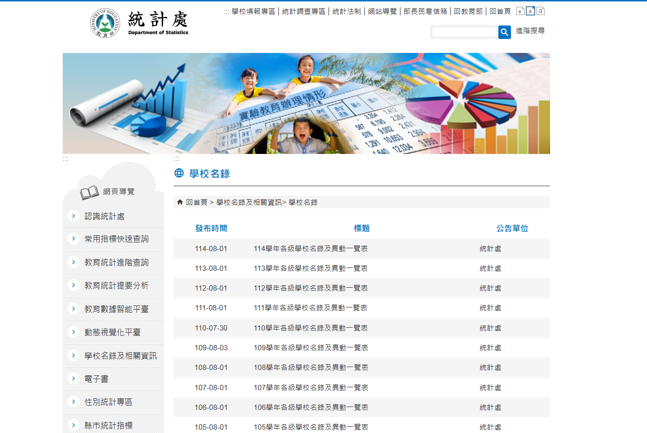

- 申請學校網站操作(網頁)
- 登入網站
步驟一：進入學產基金網站 https://moe.lths.tc.edu.tw 點選
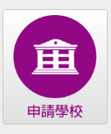

- 登入系統
步驟一：配合資安要求，需要圖形驗證碼，英文大小寫都可以，帳號用學校代碼登入，需輸入密碼，密碼如果忘記，可以用【忘記密碼】功能，系統會寄驗證碼到你的電子信箱，如果系統所寄的電子信箱非你的，導致你無法變更密碼及登入，請聯絡各區承辦學校協助處理。
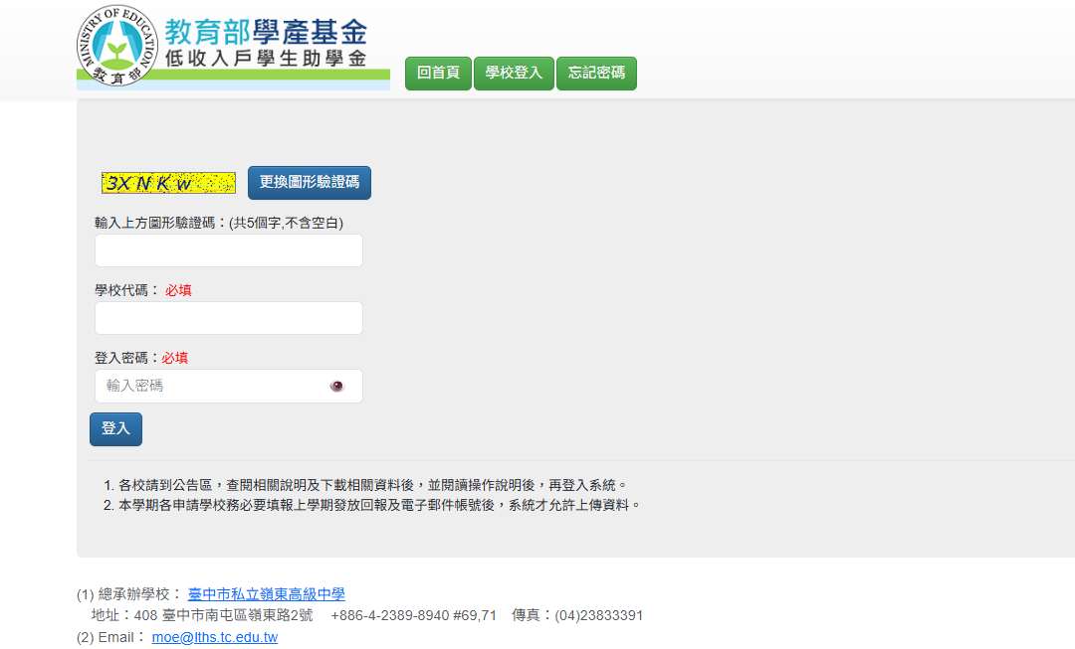

- 申請作業
  - 本次申請：填寫本次申請學生相關資料，以供各區承辦學校審查。

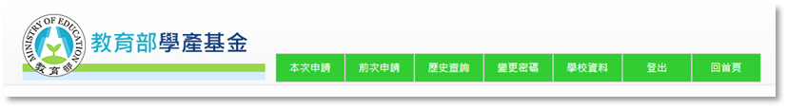

身分證檢查：填報資料時，可以利用《學產身分證檢查表(供上傳樣本檢查用).xlsx》，檢查學生之身分證是否正確。

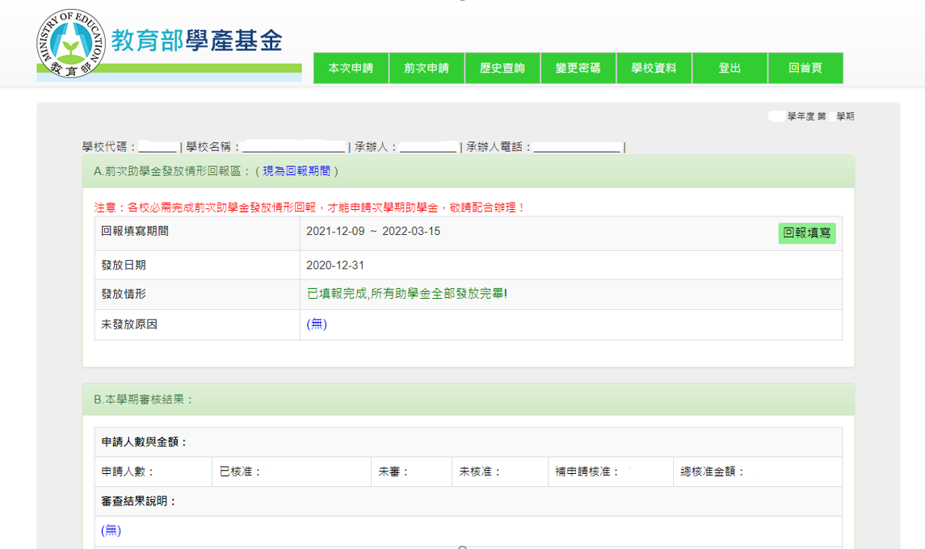

  - 單筆新增資料：學校依此功能，逐筆新增學生資料。

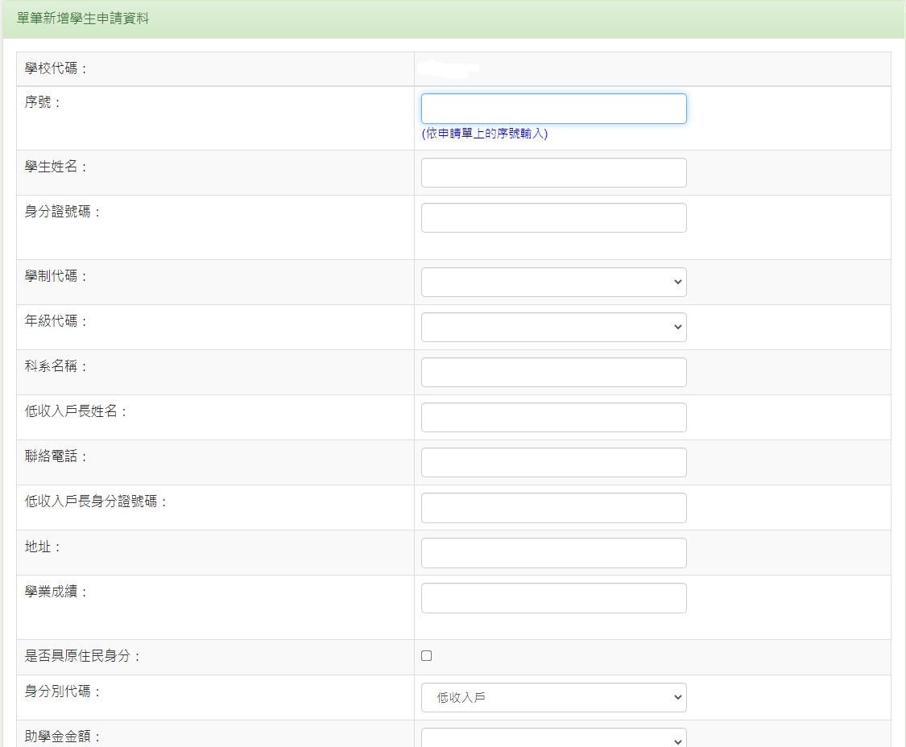

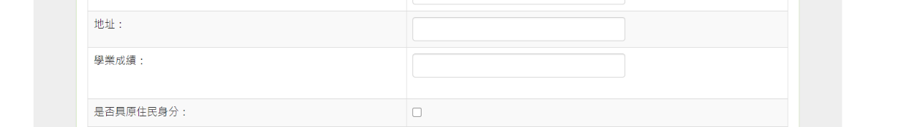

資料填寫依圖面欄位說明，所有相關欄位都要填寫，一年級新生不需審查成績，請於成績欄位填寫60，以便識別，其餘依實際成績登錄。

  - 多筆新增資料：學校依此功能，利用EXCEL檔案匯入新增學生資料。

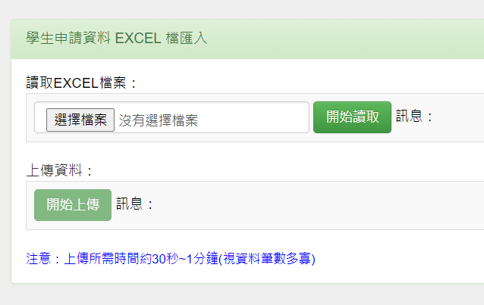
3
1
2

匯入資料之Excel格式檔案，與前次申請檔案之Excel檔案格式一樣，系統公告欄也有放置樣本檔案，使用此功能請注意以下要求：
- 利用上傳樣本的EXCEL來處理，欄位名稱不可修改
- 學制及學制代碼請依下列建檔

- 上傳樣本-學生申請(excel)樣式
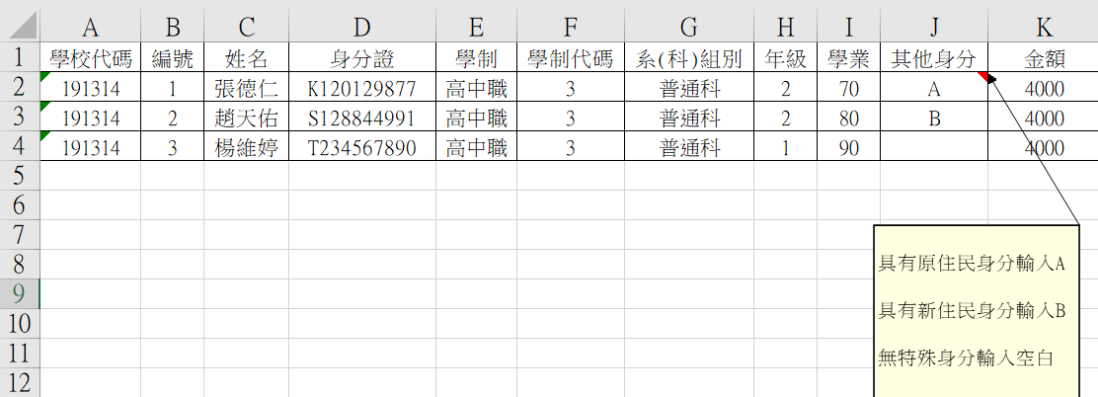
- 學制名稱及學制代碼對照表
學制  代碼 | 1 | 2 | 3 | 4 | 5 | 6 | 7 | 8 | 9
學制  名稱 | 國小 | 國中 | 高中職 | 五專  前三年 | 五專  四五年級 | 二專 | 二技 | 四技 | 大學

  - 資料建檔錯誤：學校建檔常會出現問題有3種
- 身分證錯誤: 系統會檢查身分證編號，不符合身分證檢查原則，或出現錯誤訊息提示。
- 身分證重複: 同次申請中，不同人卻用了相同的身分證編號。
- 學生當年度已申請: 這個問題有2種可能
  - 申請學生已經升上新年級，例如五年級升上六年級，資料還是五年級，未修正為六年級。
  - 申請學生年級沒有錯，那就是該生在以前申請時，年級或學期建立錯誤，可以使用【歷史查詢】，查詢該生所有在學產的歷史申請紀錄，比對是否曾經申請過，如有則電洽承辦學校處理。

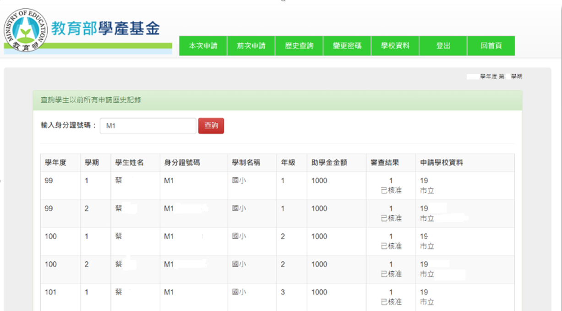

  - 驗證資料：資料建檔完成後，為確認資料建檔與申請名單一致，請使用匯出助學金學生名冊(表二) 及助學金印領名冊(表三)驗證筆數及金額，此功能可以將此次申請名冊，全部匯出成word檔案，供申請學校驗證使用。
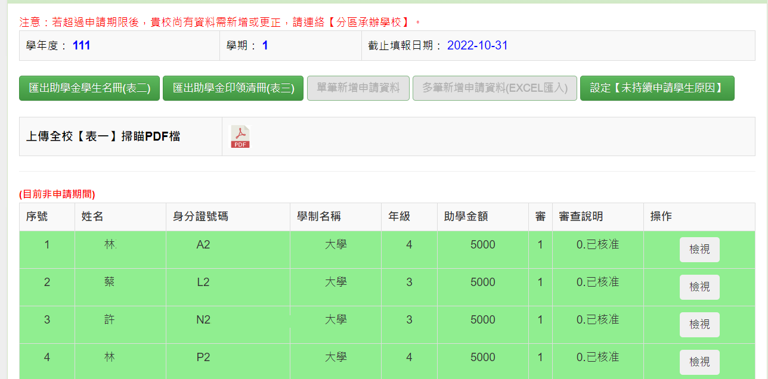
表二
表三

  - 上傳全校(表一)掃瞄之PDF檔案，
配合數位化要求，表一及表二紙本由學校留存，本系統僅需要表一之pdf掃描檔，要上傳到系統。


  - 未申請學生填報：資料登入完成後後，系統會比對本次申請資料與前次申請資料差異，沒申請學生，請點選填寫原因

- 前次申請
因為低收入學生重複性很高，可以將上次資料修改後，再新添一些新申請學生就可以，前次申請的作用是列出上一次申請資料，修改後可以供本次申請使用。

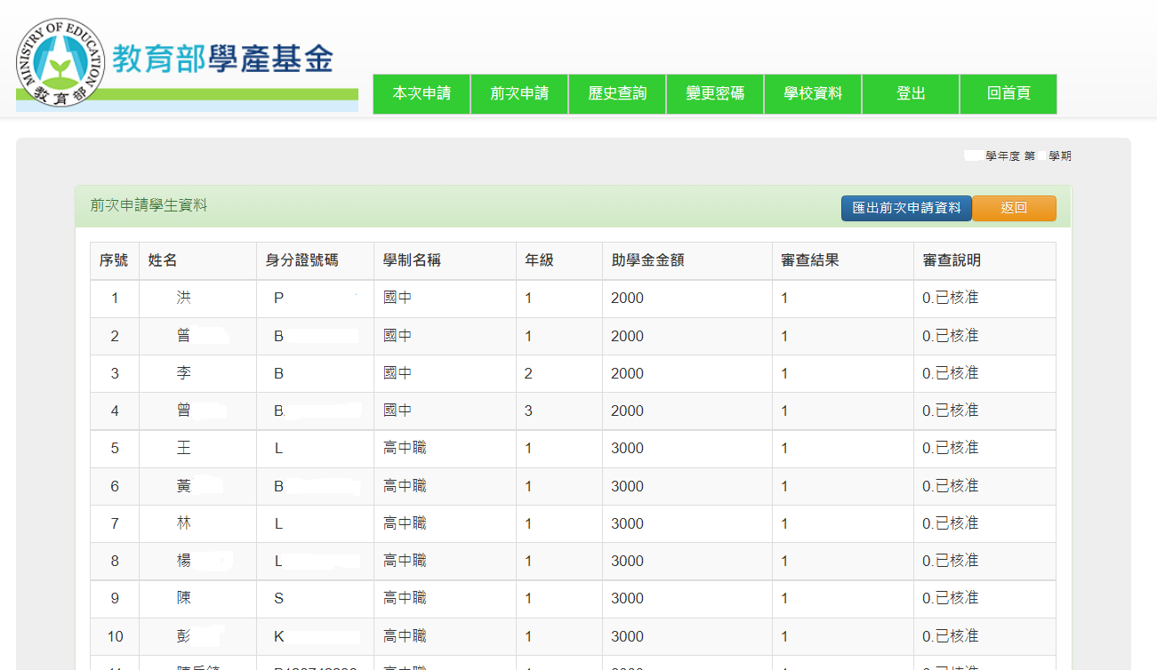
1
2
其中匯出前次申請資料，可以匯出成excel檔案，修改供本次使用。
- 歷史查詢
此功能可以查詢學生歷年來所有申請紀錄，供申請學校查驗比對是否有重複申請。

- 變更密碼
可點選[變更密碼]，進入該功能，重新設定你的密碼，如下圖，密碼不可跟學校代碼相同。
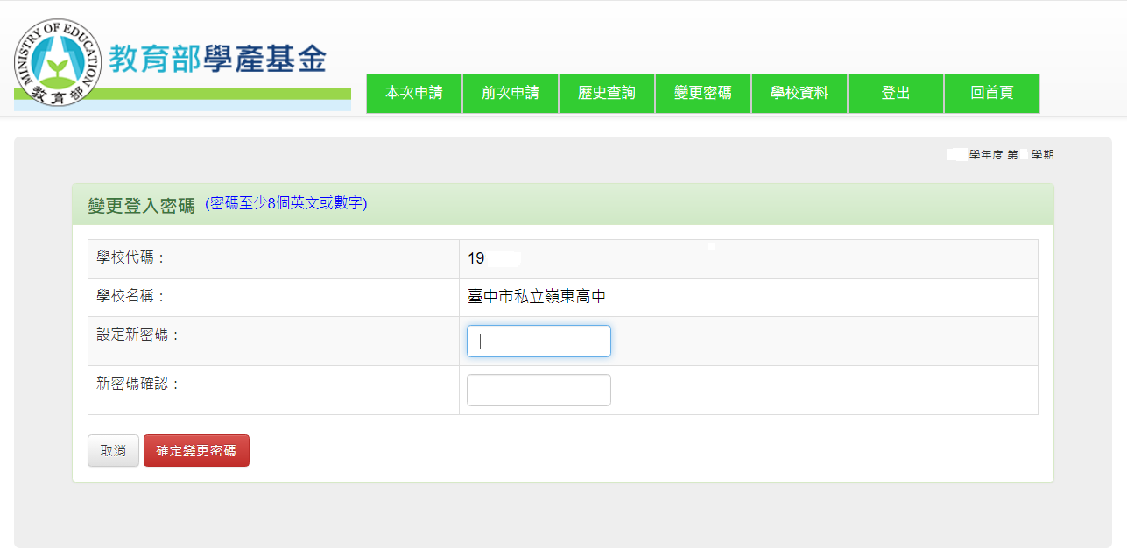
1
2
3

- 修改學校基本資料
請依畫面相關欄位填寫相關資料
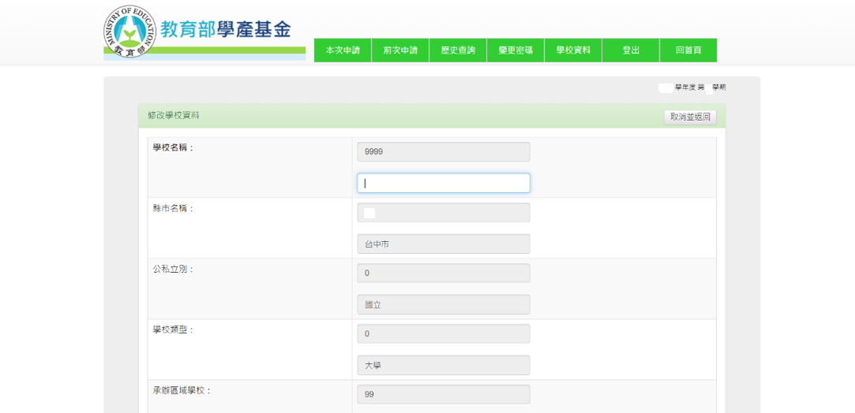
PS:系統匯款銀行代號要用7碼，學校人數因為隨時會異動，可以大約值，不必精確到無誤。

- 學生審查申請查詢

此項功能僅提供申請學生查詢其審查結果及助學金發放進度，學生要輸入就讀學校代碼及自己身分證號碼即可查閱。
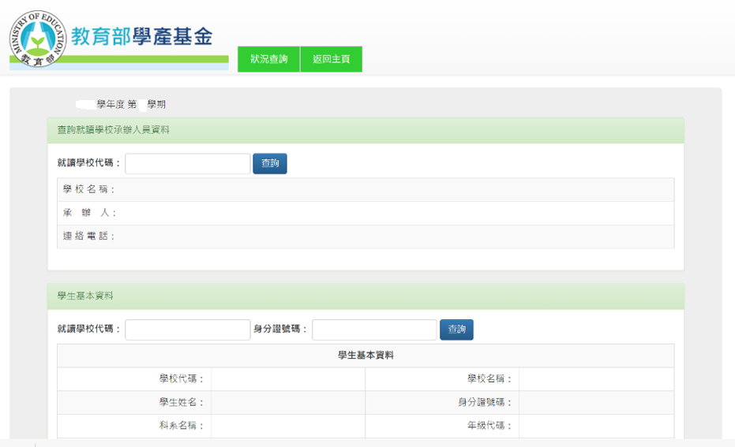
1
22

就讀學校代碼，可以利用學校代碼功能來查詢。
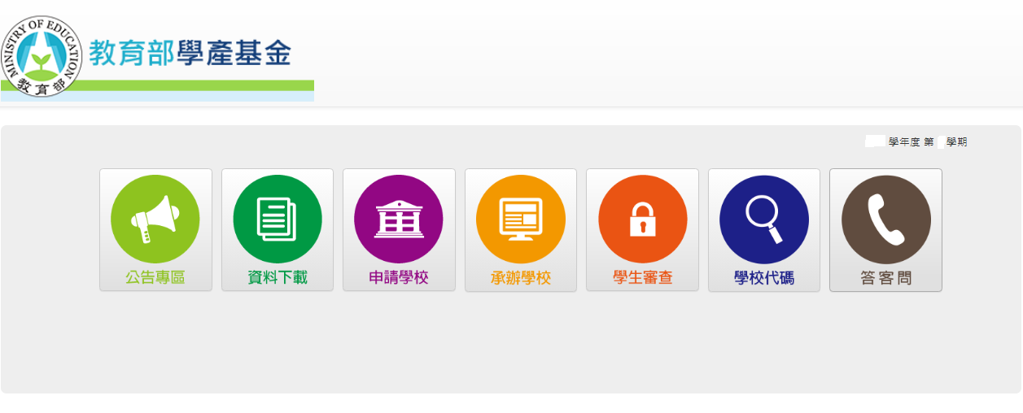

- 公告區

本區放置該年度各項活動即時訊息，供各界人士參考。

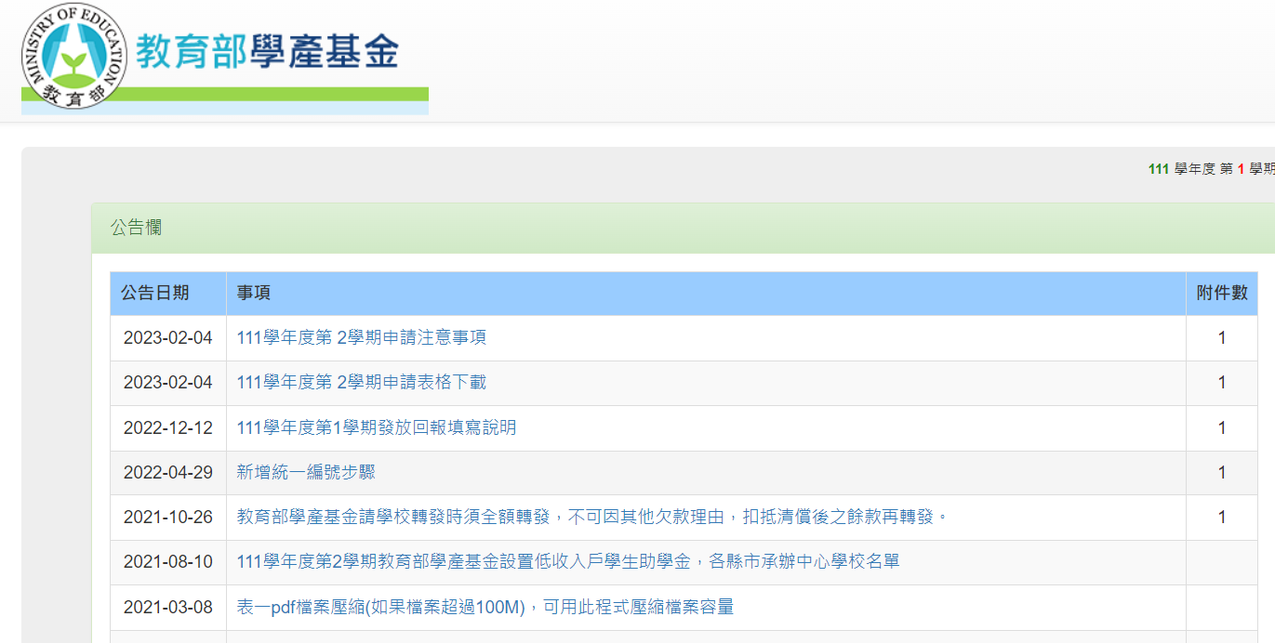

- 資料下載

本區放置為本項業務申請作業所需相關表格及軟體，以供各界下載使用。

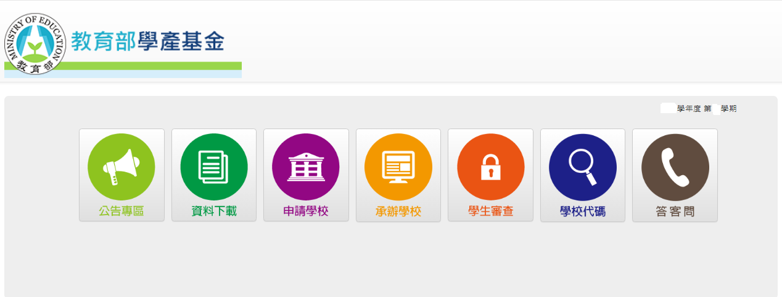

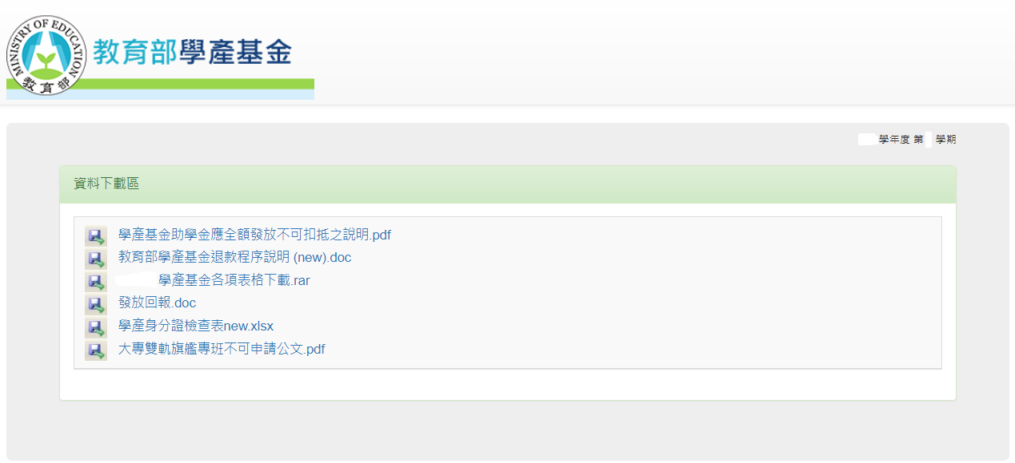

- 答客問

本區依歷年申辦經驗，放置常態性問題，各界可以先行參考，如果無法取得答案，再與各相關單位聯絡。
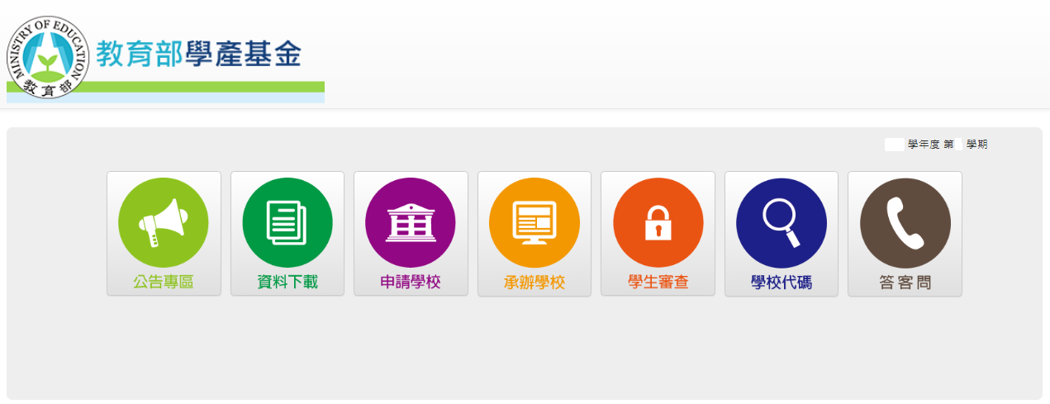

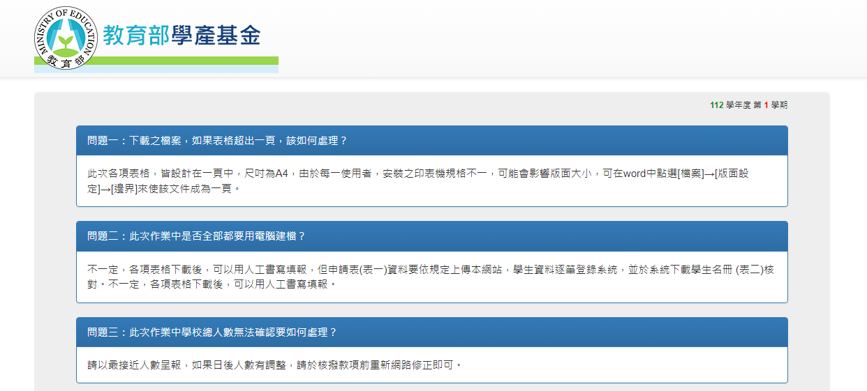
- 學校代碼

本區連結教育部各學校網站，可查詢各相關學制的學校代碼。
https://depart.moe.edu.tw/ed4500/News.aspx?n=63F5AB3D02A8BBAC&sms=1FF9979D10DBF9F3

以下圖面為114學年度各級學校資料


